Examen

[MF0491_3: Programación web en el entorno cliente.(180 horas)](http://quijotesoft.com/courses/MF04913PROGRAMACIONWEBENELENTORNO/index.php?id_session=0)

1. Crea una página web similar a la que te muestro aquí abajo.

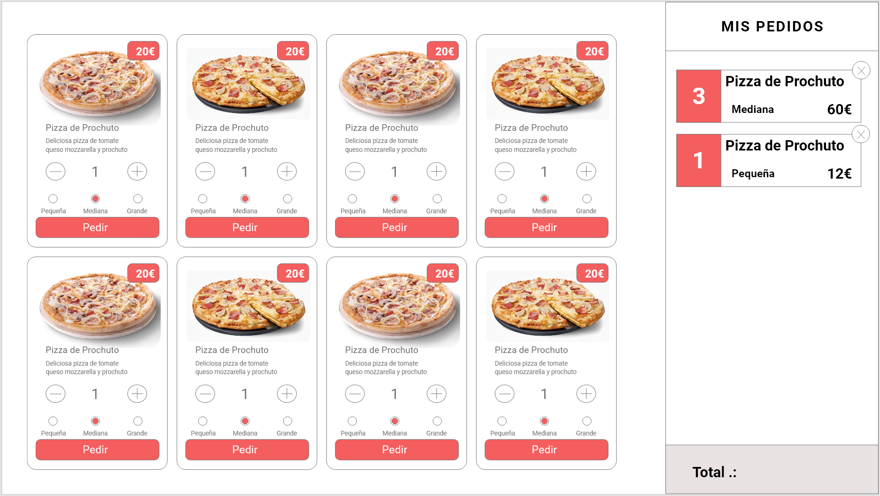

Ten en cuenta el punto 2

1. Tienes que tener una lista de 8 pizzas diferentes con imagen, nombre, descripción, precio y todo lo que consideres oportuno para el ejercicio.

También tienen que darte la posibilidad de añadir a mis pedidos tanto tipo de pizza como cantidad y tamaño de la misma, y que estos se sumen a los que hay dándonos el precio total , así mismo también se puedan eliminar.